新闻发布，即时发布，2022年4月8日

蓝界科技迎来新的首席制造官
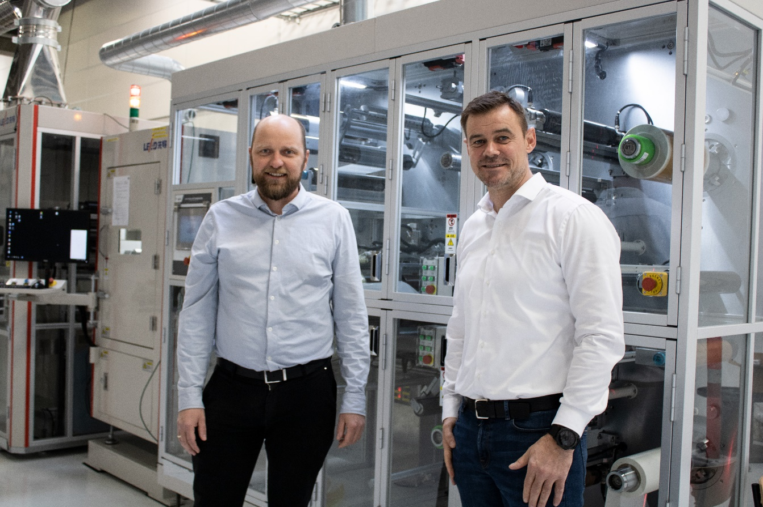
蓝界科技CEO Anders Korsgaard和COO Søren Rødkjær Nord Larsen在蓝界科技位于丹麦奥尔堡的燃料电池工厂

为推进实现高温质子交换膜燃料电池技术商业化这一目标，Søren Rødkjær Nord Larsen作为首席制造官（Chief Operations Officer）加入蓝界科技

2022年4月1日，Søren Rødkjær Nord Larsen作为首席制造官加入蓝界科技。自蓝界科技成立之日起，公司就已经计划好当蓝界科技开始扩大生产规模时，公司将正式任命首席制造官。现在，Søren替代了Mads Bang（蓝界科技联合创始人、首席技术官，在公司初创时期临时兼任首席制造官），出任蓝界科技首席制造官。在此之前，蓝界科技的工作重心在产品和生产技术研发上。2021年，蓝界科技在丹麦奥尔堡建立了燃料电池工厂，并在此后成功实现了燃料电池核心组件的完全自主生产。今年下半年，蓝界科技将正式进入批量生产并不断扩大产量，并计划在不久的将来实现年产能500兆瓦燃料电池。蓝界科技的奥尔堡工厂将生产燃料电池组件，如质子交换膜、电极、双极板，同时也将组装电堆、重整器，生产完整的燃料电池系统。蓝界科技在以通过工业化实现高温质子交换膜燃料电池技术商业化的道路上稳步前进着。

Søren Rødkjær Nord Larsen在国际化大型生产公司拥有二十余年的工作经验且持有生产管理学位。在出任蓝界科技首席制造官之前，Søren在阿法拉伐担任工厂经理。作为蓝界科技首席制造官，Søren的主要职责是精简燃料电池生产工艺流程并实现扩产。同时，作为首席制造官，Søren加入了蓝界科技公司高管团队。

“我们非常高兴能邀请到Søren Rødkjær Nord Larsen出任蓝界科技首席制造官。蓝界科技的发展正进入非常重要的转型阶段——我们正从技术研发者转变为大规模生产者；在这个过程中，我们亟需像Søren这样的人才来领导和管理我们的工厂。Søren不仅在生产领域有扎实的经验，同时也曾从零开始组建过一整支生产团队。他性格沉稳、行事踏实、追求生产安全和稳定，是我们理想的首席制造官人选，”蓝界科技CEO、联合创始人Anders Korsgaard说到。

于Søren 而言，吸引他来蓝界科技的是我们致力于通过规模化生产和进一步的扩产来实现燃料电池技术商业化的战略：

“蓝界科技正以极大的热情和创业精神以为绿色转型做贡献的目标稳步前进，这一切都让我着迷。蓝界科技创立之初，其目标设定为实现燃料电池技术的工业化，从而为全球交通领域和其他工业领域提供能在数量上和价格上与传统内燃机和柴油机相媲美的真正绿色替代品。能加入蓝界科技，我感到很兴奋。同时，我也期待能为蓝界科技正式投入量产和实现规模化生产做出贡献。”蓝界科技首席制造官Søren Rødkjær Nord Larsen说到。

除Søren Rødkjær Nord Larsen作为首席制造官加入蓝界科技外，丹麦发展基金合伙人Christian Winther和道依茨首席销售官Michael Wellenzohn最近作为董事加入了蓝界科技董事会。随着这些业界资深人士的加入，蓝界科技的管理团队得到进一步强化和巩固。

Press contacts:
Blue World Technologies (蓝界科技)
公共关系与宣传总监
Anne Kvist
邮箱： akv@blue.world
手机： +45 31 60 16 71

关于蓝界科技（Blue World Technologies）
蓝界科技是一家有雄心和远见的高温质子交换膜燃料电池组件及系统研发商和制造商。其产品可应用于全球固定电源、APU、汽车和重型交通运输等场景。其燃料电池将成为内燃机和柴油发电机的绿色替代品。作为Power-to-X生态系统的一环，其甲醇燃料电池技术将为无法实现直接电气化或无法应用电池技术等领域的绿色转换提供解决方案。

蓝界科技的燃料电池的以甲醇燃料为主。甲醇是一种可再生、可使用现有基础设施便捷便宜实现长时间存储和全球运输的液态燃料。

蓝界科技由拥有丰富的燃料电池行业经验的团队创立，公司的目标在于通过大规模生产实现甲醇燃料电池技术的商业化。蓝界科技致力于高温质子交换膜与甲醇重整相结合的技术，其产品设计简洁，能量转换效率高，拥有碳排量低、燃料成本低、有害物零排放等显著优点。

欢迎访问我们的主页 www.blue.world 或社交媒体 social media了解更多资讯。

